1. Definición del Proyecto.

En este apartado exploraremos de dónde surge la idea de este proyecto, explicaremos detalladamente en qué consiste ésta página web y cuál es su funcionamiento.

1.1. ¿De dónde nace ‘¿Qué hacemos hoy?’?

¿Qué hacemos hoy? nace de un propósito personal: dar a conocer todos los eventos de toda España por todo el mundo.

Todo se resume en una experiencia personal. Hasta hace 4 años, cuando conocí a mi pareja actual de nacionalidad extremeña, para mí y mi familia los Carnavales de Badajoz eran inexistentes. Sin embargo, y por esta casualidad, hoy en día puedo tener la oportunidad de disfrutar de esta fiesta que hasta recientemente no se ha considerado Fiesta de Interés Turístico Internacional, por lo que posiblemente, y como me sucedió a mí, la mayoría de personas que no tengan relación con Badajoz lo desconozcan.

Y como ésta muchas otras… La feria del jamón de Aracena o sus carnavales, la romería vikinga en Catoira… ¿Qué más me estaría perdiendo?

Con la idea de mostrar al mundo esas fiestas populares que tanto se desconocen, sumado a la intención de incentivar la cultura en nuestro país, además de, en mi caso, la necesidad de salir y hacer cosas nuevas, deriva la propuesta ‘¿Qué hacemos hoy?’, una paǵina web que reúna todas esas fiestas populares y eventos varios para que la excusa de quedarse en casa no sea por no encontrar un plan.

1.2. Descripción del Proyecto.

¿Qué hacemos hoy? es un buscador web de eventos socioculturales a nivel España, qué mediante una serie de filtros el usuario podrá encontrar un plan lo más ajustado posible a sus necesidades.

El Usuario normal podrá acceder a la aplicación con o sin registro previo, ofreciéndo las mismas vistas principales y casi todas las mismas funcionalidades.

Es decir, el usuario accede al portal dónde se le ofrece una serie de filtros principales: Disponibilidad (siempre o búsqueda de calendario), Tipo de actividad (Exposiciones, conciertos, ferias gastronómicas, carnavales, fiestas populares, etc.) y Provincia. Acompañado de un carrusel con los eventos próximos más populares.

Una vez seleccionados dichos filtros se le llevará a un catálogo de eventos dónde debajo de cada uno de ellos se visualiza su fecha, título, tipo de evento, dirección y coste. En esa misma vista se podrá modificar los filtros anteriores, y se añade nuevos filtros: Horario y Coste.

Al clicar en algún evento, se le mostrará en una nueva vista la información detallada de éste, es decir, todos los datos anteriores reflejados en el pie de foto del evento, además de una descripción detallada del evento en particular, un botón de “guardar evento” y otro de “añadir a calendario”, que sólo serán funcionales si el usuario está registrado, de no estar registrados y hacer click en alguno de éstos botones se les redireccionará a la ventana de registro dónde podrán incorporarse a la web como nuevo usuario.

Si fuera un evento de coste se le proporcionará un enlace directo a la página web de venta oficial del evento.

Hasta aquí las mismas funcionalidades para cualquier Usuario independientemente de su registro previo o no. La diferencia al ser un Usuario registrado, es lo que mencionamos anteriormente, el usuario podrá guardar todos los eventos de los que esté interesado y además podrá añadirlo al calendario en modo alerta. También dispondrá de un menú de todos los eventos guardados, dónde podrá añadir y eliminar eventos a su gusto.

Asimismo, el usuario registrado tendrá la posibilidad de hacer valoraciones y comentarios en los eventos que considere. Además, dispondrá de un perfil dónde podrá modificar sus datos personales y cambiar la contraseña.

El Administrador de la aplicación web tendrá unas vistas totalmente diferentes.

La vista principal como administrador será la de un dashboard dónde se recojan las kpi necesarias del negocio, siendo las principales las de visitas y su tipo de tráfico web, así como las de conversión.

El Administrador dispondrá de un menú lateral dónde podrá acceder a los usuarios que hayan sido registrados, para hacer un seguimiento y verificación de éstos. También tendrá toda la información de los comentarios y valoraciones, pudiendo contrastarlas y/o eliminarlas (en caso de ser span, por ejemplo), etc.

Además, podrá acceder a todos los eventos haciendo un seguimiento de éstos, añadiendo nuevos, editándolos si hubiera que modificar algún dato incorrecto, etc.

1. Referencias usadas en el proyecto.

A pesar de mis esfuerzos en encontrar páginas web que informaran de forma rápida, limpia y actualizada de los tipos de eventos en los que hago referencia en el punto anterior, siempre he dado con páginas webs obsoletas, con información desordenada y con una estética que no invita a seguir buscando.

Sin embargo, a la hora de adentrarme en el proyecto y hacer mi propuesta, di con un par de páginas web, que me resultaron interesantes por su contenido y/o diseño.

* FILIPlan

FILIPlan es un buscador de actividades culturales. Disponible completamente en Madrid y para exposiciones temporales y puntos de interés relevantes en Valencia, Barcelona, Bilbao y Málaga.

De ésta página web lo que me llama la atención, y de la cuál cogería referencias sería de su diseño, ya que es un diseño limpio, bonito y de visibilidad minimalista, y sus funcionalidades, que son las que tenía en mente desde un principio para mi proyecto.

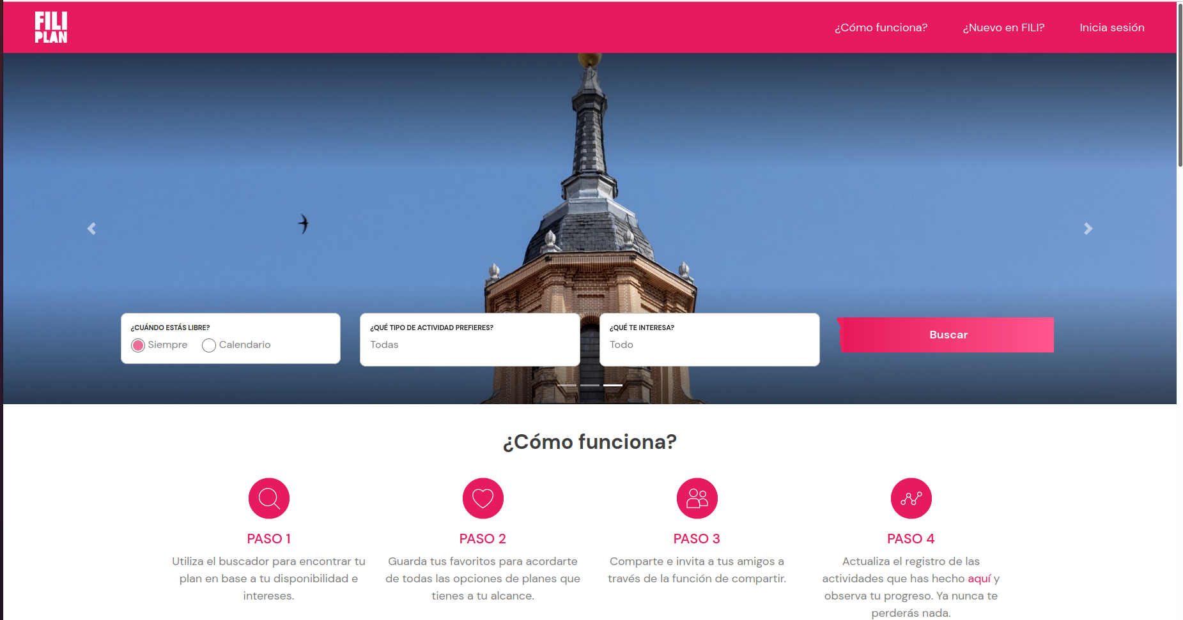

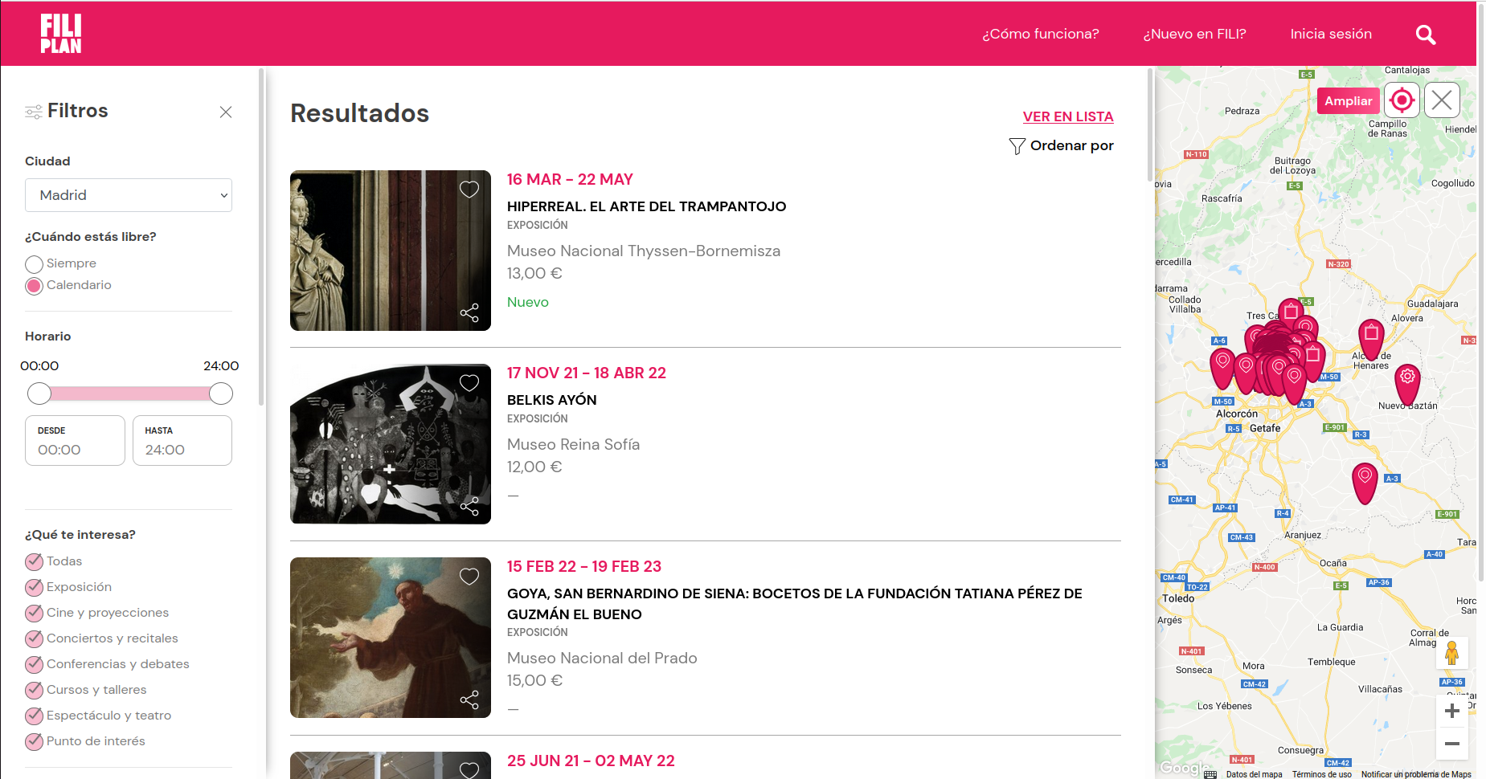

Sin embargo, y a diferencia de ¿Qué hacemos hoy?, ésta página web se limita sólo y al completo a Madrid, y en menor instancia a Valencia, Barcelona, Bilbao y Málaga. Además, sus categorías no incluyen la totalidad de actividades que se incluyen en ¿Qué hacemos hoy?.

* Eventbrite

Eventbrite es una plataforma de venta de entradas y registro cuyo objetivo es conectar el mundo a través de experiencias en vivo a nivel internacional.

De ésta página web lo que me llamó la atención es el abarque completo que tiene de todos los eventos de cualquier ciudad o pueblo de manera internacional. La manera de catálogo que tiene de los eventos, aunque los divide por secciones, me resulta interesante.

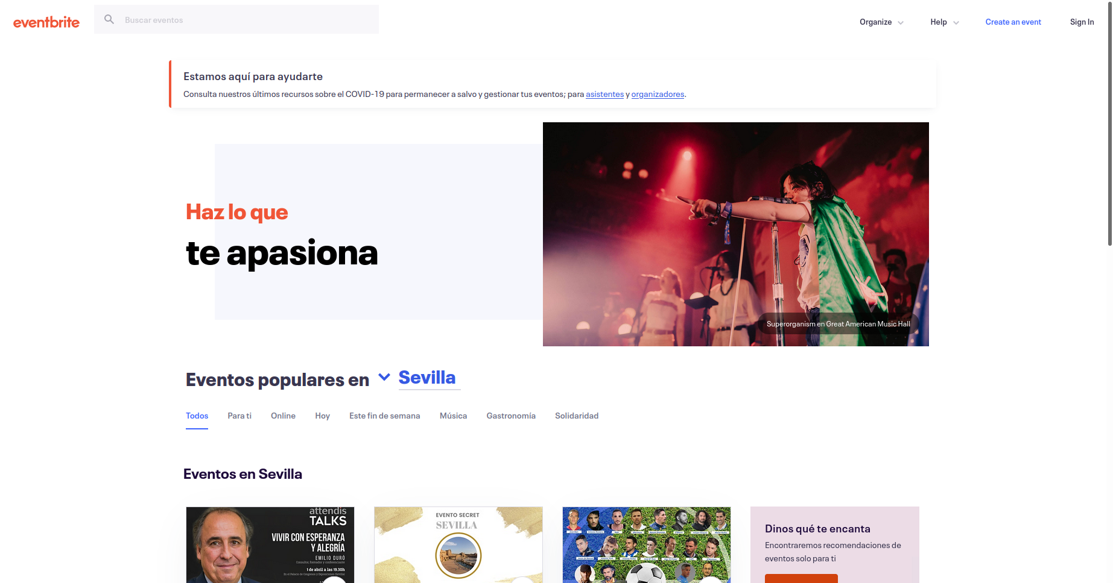

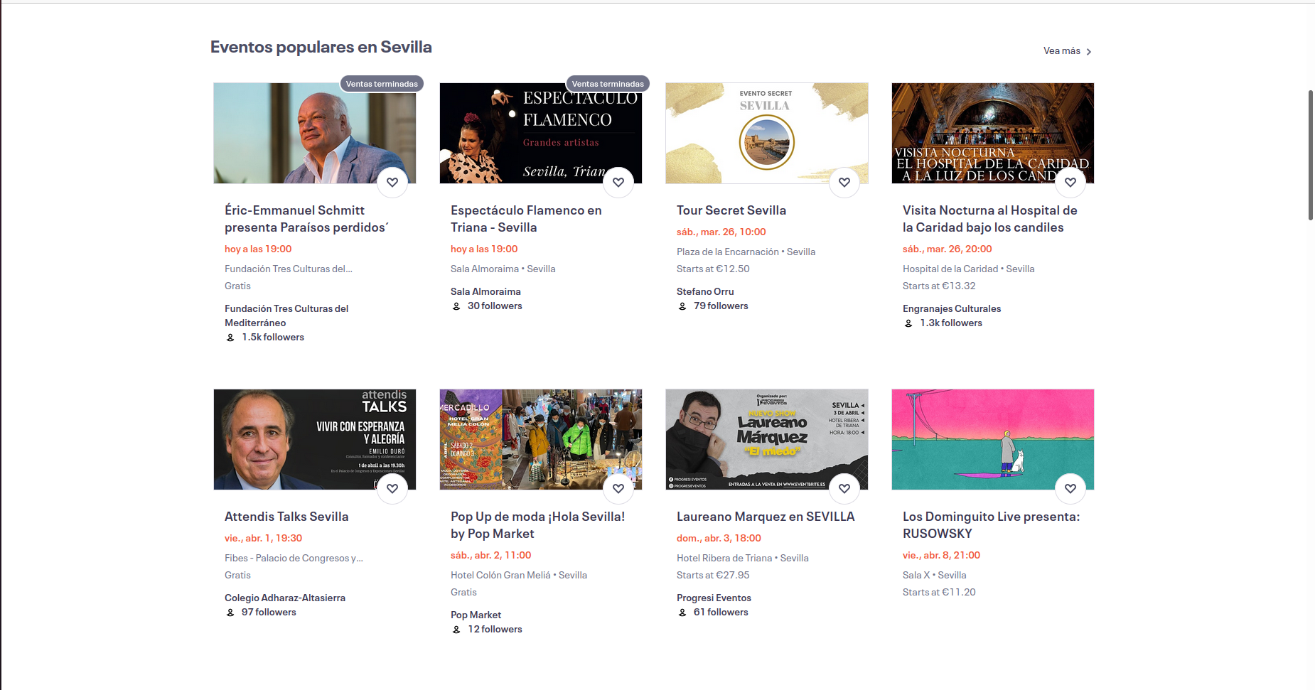

Sin embargo, su diseño me resulta desbordante en cuanto a la cantidad de información. A diferencia de ¿Qué hacemos hoy?, y al contrario de FILIPlan, Eventbrite abarca un público mucho más amplio, que eso no es lo que buscamos. Y además, como ocurre con FILIPlan, Eventbrite tampoco incluye el total de categorías que se implementan en ¿Qué hacemos hoy?.

1. ¿Cuál es el alcance de ‘¿Qué hacemos hoy?’?

¿Qué hacemos hoy? pretende ser un buscador de eventos de toda la comunidad Española, es decir, los eventos que se dispondrán en la web y en su catálogo serán por todas las provincias, pueblos y ciudades Españolas.

Sin embargo, su uso como internauta no se limita a España, cualquier persona de cualquier país que venga de visita o por simple interés cultural podrá acceder a la web.

1. Stack Tecnológico.

Control de versiones: Git, usando como repositorio GitHub.

Backend : Basado en lenguaje JAVA y empleando distintos módulos del framework Spring.

Frontend : El Frontend web se realizará con Bootstrap mediante HTML5, CSS, con posibilidad de uso de JavaScript.

Base de datos: Se hará una BBDD SQL, empleando Mariadb y usando la herramienta DBeaver-ce.